Pour la défense des droits Humains

les artistes de la paix

groupe jeunes de l'ACAT du Bocage

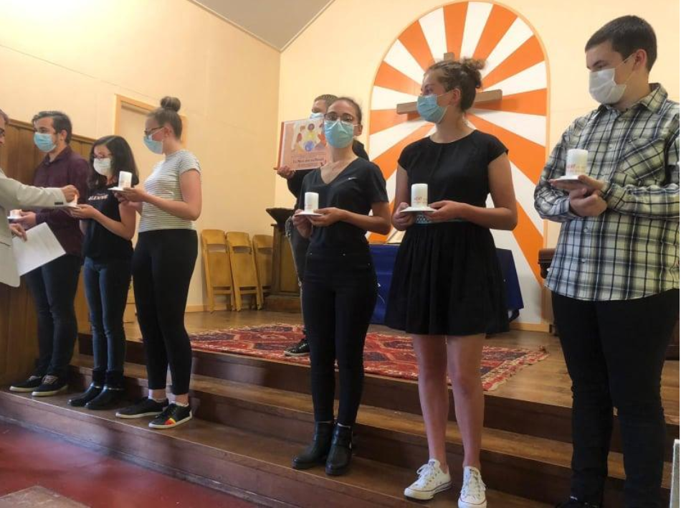

le samedi 30 avril 2022

à 20h30

8 rue Éterville Bayeux

salle paroissiale à coté de l'église St Patrice

